ПОБЕДИТЕЛЕМ VI ОТКРЫТОГО ЧЕМПИОНАТА РОССИИ ПО ПАХОТЕ СТАЛ АНДРЕЙ ШАЛЬ ИЗ РЯЗАНСКОЙ ОБЛАСТИ
01.07.2017

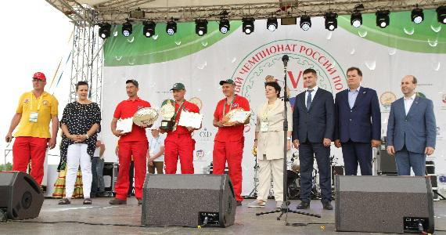

Сегодня, 1 июля, состоялась торжественная церемония награждения победителей VI Открытого чемпионата России по пахоте. В состязаниях в Уфимском районе Республики Башкортостан приняли участие лучшие механизаторы из 30 регионов России и стран Европы. В финал соревнований вышли 10 участников.
Оценивала мастерство пахарей международная судейская коллегия, в составе которой члены Европейской пахотной федерации и Всемирной пахотной организации.
Чемпионом VI Открытого чемпионата России по пахоте стал Андрей Шаль, механизатор ООО «Можары» Сараевсого района Рязанской области.
Он выиграл III Чемпионат России, в прошлом году в Тюмени был вторым, также принимал участие в Чемпионате мира в Дании, Чемпионате Европы в Голландии.
Победитель получил автомобиль УАЗ Pick-up.
Второе место занял Вадим Зарецких из Удмуртской Республики, третье место – Александр Дерюгин из Ленинградской области.
Были также определены победители в специальных номинациях. Так, «За волю к победе» награжден Ильдар Ишикаев из Республики Башкортостан, который приезжает на Чемпионат уже в шестой раз. «Юниром Чемпионата» стал самый юный участник из Тверской области Владимир Зуев. В номинации «Королева плуга» победила Алия Якупова – студентка Башкирского государственного аграрного университета,
Первым в открытом зачете стал Джон Уилан из Ирландии.

